D²C
Drone Didactique Contrôlé

TP : prépa

TP 0 : L’asservissement en tangage du drone :

Eléments de corrigé

Activité 1 :
Décrire et prendre en main le drone didactique.

A1-1 – Analyse des constituants du drone didactique.
Cette partie nécessite de prendre connaissance de la FICHE 1 « Description du drone D2C (Sysml) ».

Travail 1 : Situer chaque composant des chaînes d’énergie et d’information du drone didactique, puis réaliser une description de l’ensemble avec un graphe « chaîne d’énergie – chaîne d’information », qui sera utilisé pour effectuer la présentation lors de la restitution orale des travaux.

Corrigé :
La chaîne d’information :
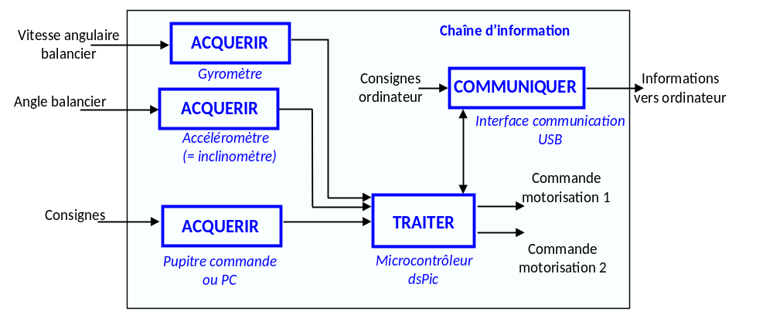
La chaîne d’énergie :
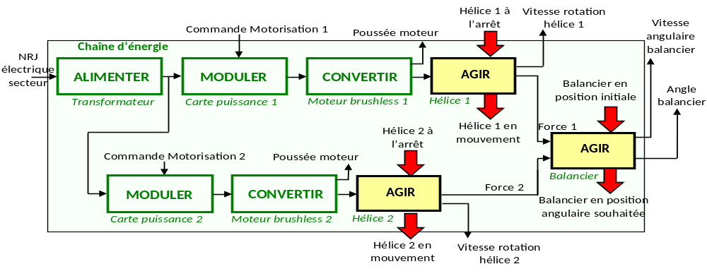

A1-2 - Mise en service du drone didactique.
Cette partie nécessite de prendre connaissance de la FICHE 2 « Mise en œuvre du drone D2C ».

Travail 2 : Mettre en service et faire fonctionner manuellement le drone didactique :
- d’une part avec la procédure de pilotage en mode « position » (§F2-1 puis §F2-2) ;
- et d’autre part avec la procédure de pilotage en mode « vitesse de tangage » (§F2-3) ;
Préparer la description du drone didactique dans chacun des deux modes de pilotage, en mettant en valeur dans chaque cas, les liens entre chaînes d’énergie et d’information, et en situant à bon escient le capteur associé à chacun des deux modes de fonctionnement.
Corrigé :
Il s’agit de mettre en valeur la prépondérance du capteur « accéléromètre » (utilisé en inclinomètre) dans l’asservissement en position, et l’utilisation du capteur « gyromètre » dans l’asservissement en vitesse de tangage.

Activité 2 :
Modéliser la boucle d’asservissement en vitesse de tangage.

Le schéma-bloc ci-dessous permet de présenter plus précisément la boucle d’asservissement autour du micro-contrôleur de la « carte pupitre », dans le cas d’une commande « en vitesse » :
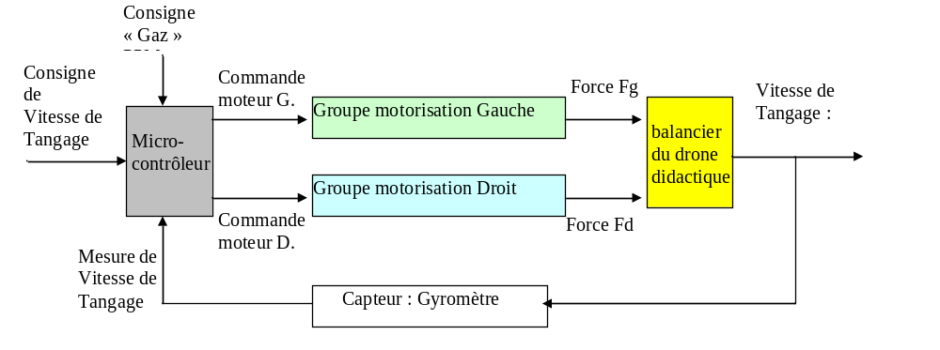

Le micro-contrôleur reçoit la consigne de vitesse de tangage, ainsi que la mesure de la vitesse réalisée par le gyromètre de la centrale inertielle du drone didactique ;

A2-1 Schéma-bloc à compléter :
Lancer le logiciel (Scilab ou Matlab) utilisé dans le laboratoire, pour utiliser le fichier à compléter :
- pour Scilab « D2C_boucle_vitesse_acompleter.zcos » (copie d’écran ci-dessous) :
- pour Matlab « D2C_boucle_vitesse_acompleter.slx »

A2-2 Finaliser la boucle de retour :
Travail 3 :
Cette partie nécessite de prendre connaissance de la FICHE 6 « informations Gyromètre ».

Sachant que le convertisseur analogique/numérique du micro-contrôleur code sur 10 bits un signal d’une amplitude de 0 à 5 volts, compléter les 2 blocs entourés de la chaîne de retour du schéma-blocs.
Corrigé :
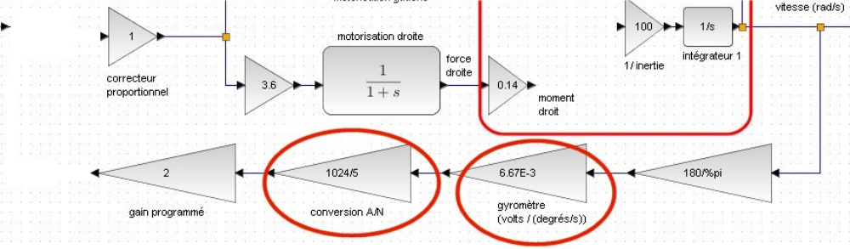

A2-3 analyse des signaux de commande des moteurs

Objectif 1 : mettre en évidence l’évolution des signaux de commande lors d’une variation de la consigne de vitesse du drone didactique.

Donnée : On propose un schéma simplifié avec la chaîne directe seule.
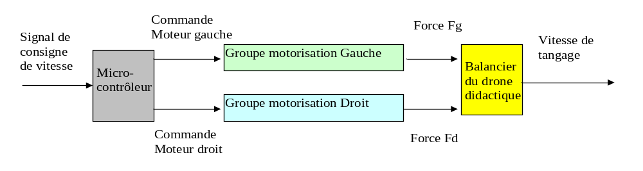

Le micro-contrôleur réalise un calcul qui permet de générer les commandes de chaque moteur notées « commande moteur gauche » et « commande moteur droit » ;

Travail 4 :
Cette partie nécessite de prendre connaissance de la FICHE 3 « commande moteurs fonction de la consigne » et de la FICHE 4 « analyse des résultats d’acquisitions ».

Expérimenter conformément aux directives de la Fiche 3, pour analyser les signaux de commande des moteurs, lorsqu’une variation de consigne se produit.
(on ouvrira préalablement la porte du système D2C (côté droit) pour supprimer l’alimentation en énergie des moteurs ; on placera manuellement le balancier en position horizontale ; celui-ci devant rester à l’horizontale pendant la manipulation associée à ce travail).
Corrigé :
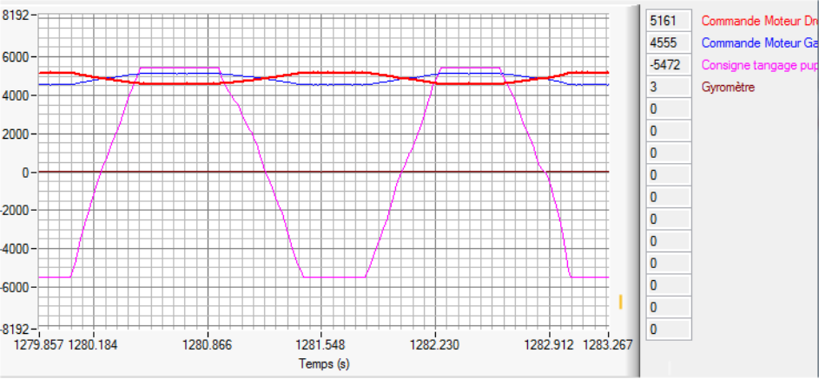

Analyser les courbes enregistrées (icône « Affichage mesure ») et Reproduire puis Compléter le tableau suivant en indiquant « FAIBLE » ou « FORT » dans les colonnes du signal de commande des moteurs :
Position du bouton du potentiomètre « commande tangage » | Signal «commande moteur gauche » | Signal «commande moteur droit » | Mouvement prévisible du balancier dû aux hélices
Côté gauche = SENS TRIGO > 0  → Consigne tangage négative. | FAIBLE | FORT | SENS TRIGO  > 0
Côté droit = SENS TRIGO < 0  → consigne tangage positive. | FORT | FAIBLE | SENS TRIGO  < 0

En raisonnant sur les sens des mouvements que l’on placera en consigne, justifier en conséquence les signes qui affectent les gains de 3,6 des lignes qui commandent les moteurs.
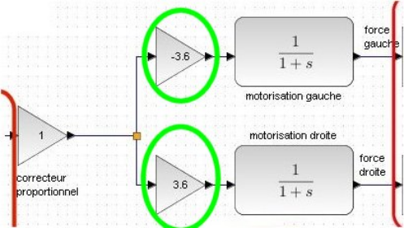
Une consigne de mouvement de sens trigo positif doit faire diminuer la vitesse du moteur gauche et augmenter celle du moteur droit ; le signe « - » doit donc être placé sur la ligne du moteur gauche.

Objectif 2 : mettre en évidence l’évolution des signaux de commande lors d’une variation de la vitesse angulaire du drone didactique, la consigne étant maintenue à zéro °/s.

Donnée : Le diagramme simplifié prend en compte une partie de la boucle de retour.
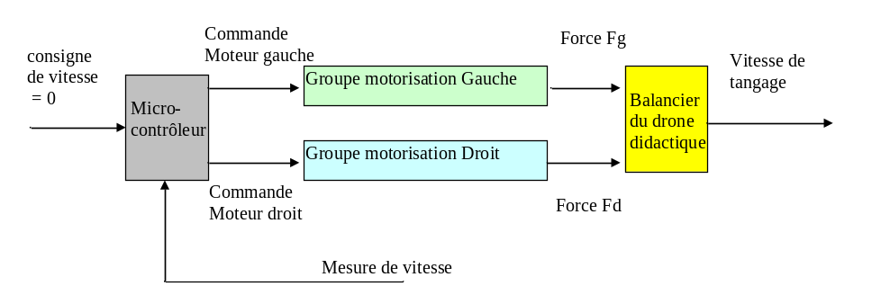

Travail 5 :
Réaliser manuellement des mouvements de pivotement du balancier en laissant le bouton « commande tangage » immobile en position centrale (commande de vitesse nulle).

Corrigé :
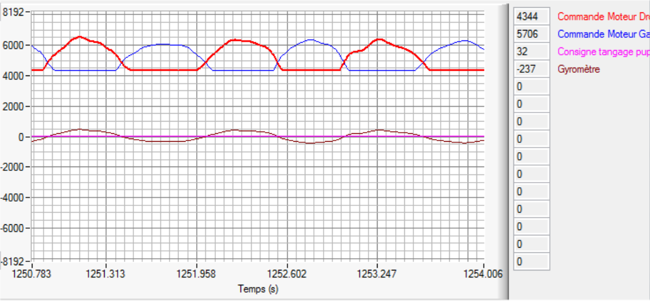
Analyser les courbes enregistrées (icône « Affichage mesure ») et Reproduire puis Compléter le tableau suivant en indiquant « FAIBLE » ou « FORT » dans les colonnes du signal de commande des moteurs et en déduire dans la colonne de droite du tableau, pour chaque sens d’évolution du balancier, le mouvement qui serait généré par les hélices (SENS TRIGO >0 ou SENS TRIGO <0).
Corrigé :
Vitesse d’évolution du balancier | Signal  « commande moteur gauche » | Signal  « commande moteur droit » | Mouvement du balancier qui serait généré par les hélices
Côté gauche = SENS TRIGO > 0  → Mesure gyromètre négative. | FORT | FAIBLE | SENS TRIGO  < 0
Côté droit = SENS TRIGO < 0  → Mesure gyromètre positive. | FAIBLE | FORT | SENS TRIGO  > 0

A partir des observations effectuées dans les deux étapes, compléter le schéma-blocs (zone 1). La valeur du gain d’adaptation, sera déterminée en utilisant les résultats du travail 3.
Corrigé :

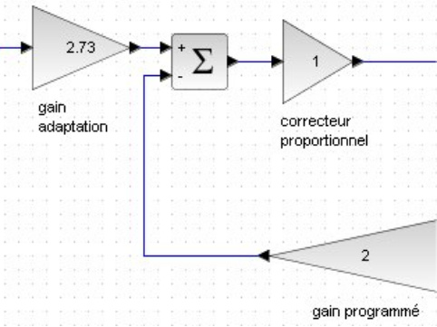
Le gain d’adaptation est donné par :
2 x (1024/5) x (6,67 10⁻³) = 2,73

A2-4- modélisation du balancier (corps) du drone didactique
Le modèle de connaissance qui lie les grandeurs d’effort aux grandeurs de mouvement est donné par la relation dite « équation des moments du principe fondamental de la dynamique » (qui sera démontrée en deuxième année de classe prépa) :
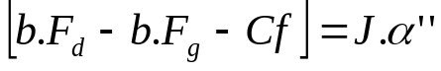
Travail 6 :
Sur le schéma-blocs de la boucle d’asservissement de vitesse de tangage,
compléter la zone 2 entourée pour représenter le modèle de connaissance associé à l’équation des moments du principe fondamental de la dynamique (une attention particulière sera portée aux signes de l’équation).
Corrigé :
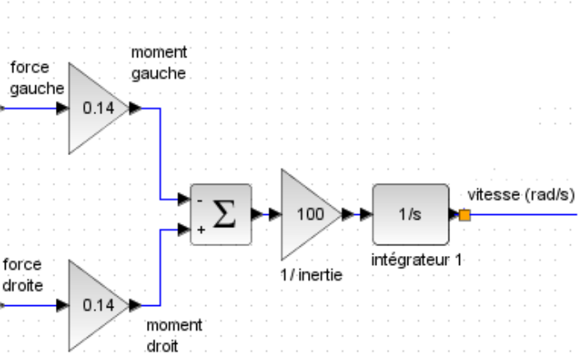

A2-5 fonction de transfert de la motorisation autour d’un point de fonctionnement

Pour obtenir le modèle de comportement de la motorisation seule, il s’agira de commander le système D2C en « boucle ouverte » ; l’analyse sera effectuée seulement sur le moteur droit et le schéma-bloc utile se réduit à celui de la figure ci-contre :
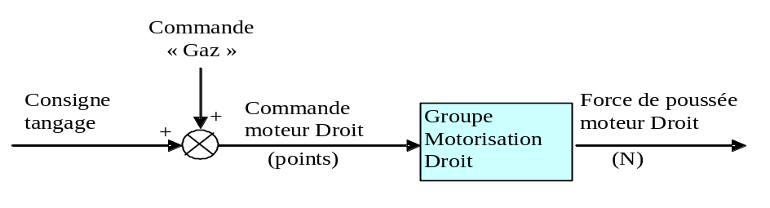

Il permet de visualiser la grandeur d’entrée « commande moteur » et la grandeur de sortie « Force ».
C’est cette force dont le moment fait basculer le balancier du drone didactique, qui devra être mesurée.
Travail 7 :
Cette partie nécessite de prendre connaissance de la FICHE 5 « Mesure entrée-sortie motorisation » et de la FICHE 4 « analyse des résultats d’acquisitions ».

Expérimenter pour obtenir la réponse temporelle de la motorisation « groupe motorisation droit » dans les conditions suivantes :
- autour du « point de fonctionnement » Gaz à 25% ;
- consigne de deux créneaux successifs (qui reproduisent donc deux échelons positifs et deux échelons négatifs) choisi de -5% à +5% :
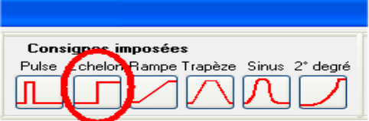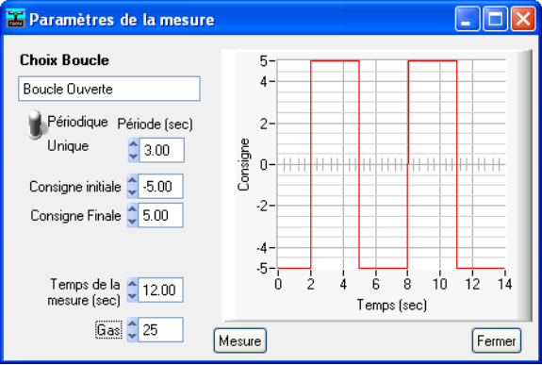

En déduire le gain « Km » (en Newtons par points de commande) et la constante de temps « τ_{m} » d’un modèle approché équivalent du premier ordre, pour la motorisation, autour de ce point de fonctionnement.

Corrigé :

L’acquisition des grandeurs « commande moteur droit » et « Effort milliN » permettent d’obtenir la réponse temporelle de la motorisation :
Exemple :
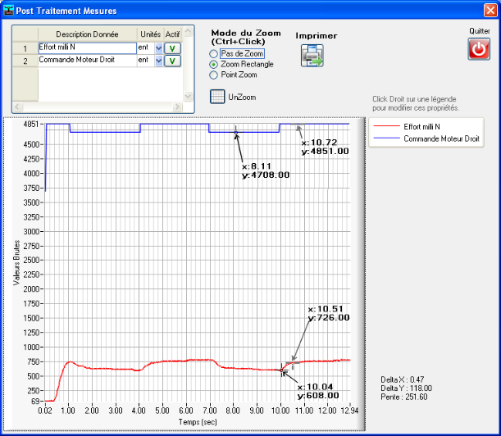
En mode « zoom » :
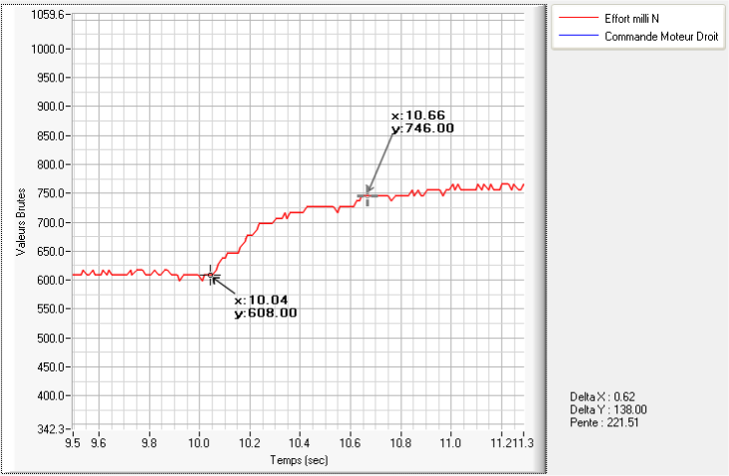

- gain statique :
il faut noter que le système n’est pas linéaire ; la simple division d’une valeur d’effort par la grandeur de consigne associée conduit à une valeur erronée ; il faut trouver la valeur locale de la pente de la courbe de l’effort en fonction de la consigne ;
c’est pourquoi on divise des valeurs d’écarts notées « Delta » :
Km = Delta Effort / Delta commande = (760 – 608) / (4851 – 4708) = 1,06 milliN / point ;
on utilisera donc : Km = 0,001 N/point

- constante de temps :
avec l’hypothèse d’un modèle approché équivalent du premier ordre, on obtient :
temps de réponse à 5 % : tr5% = 0.62 s → constante de temps τ_{m} = tr5% / 3 = 0,2 s

d’où la fonction de transfert de la motorisation : 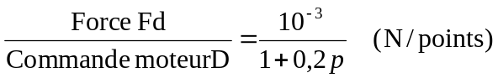

Modifier sur le schéma-blocs de la simulation, la fonction de transfert de chaque moteur pour qu’elle corresponde au modèle de comportement identifié aux travaux précédents.
Corrigé :

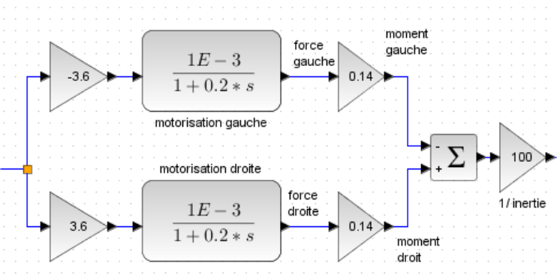

Activité 3 :
Simuler le comportement de la boucle d’asservissement en vitesse de tangage.

A3-1 Cahier des charges à respecter :
On considère que cette boucle de vitesse est correctement réglée si les critères ci-dessous sont respectés :
fonction | critère | niveau
Obtenir un bon comportement de la boucle de vitesse | 1- Marge de phase | > 45°
Obtenir un bon comportement de la boucle de vitesse | 2- Dépassement | < 25%
Obtenir un bon comportement de la boucle de vitesse | 3- Temps de réponse à 5% | < 0,5s
(Nota : le critère 1 qui porte sur l’étude fréquentielle ne sera pas étudié dans ce TP)

A3-2 Simulation
Travail 8 :
Le schéma-bloc complété est donné dans le fichier de simulation « D2C_boucle_vitesse_corrige1.zcos »
(Nota : la grandeur « commande moteurs » n’est pas présente sur ces schémas car les grandeurs qui y sont traitées représentent uniquement des variations autour d’un point de fonctionnement ; donc les grandeurs qui restent constantes comme la commande des moteurs « commande gaz » n’apparaissent pas. )

Vérifier la conformité de ce schéma-bloc avec celui de votre fichier complété ; reprendre les points sur lesquels il y a des différences.

Cette partie nécessite de prendre connaissance de la FICHE 7 « simulation Scilab ».
Exécuter la simulation, et comparer la réponse aux exigences suivantes du cahier des charges :
- Rapidité : temps de réponse à 5% <= 0,5 s
- Stabilité : dépassement <= 25 %

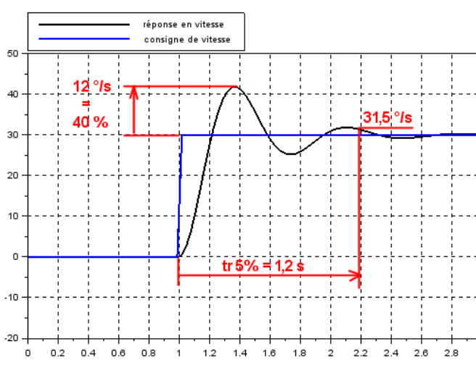
Corrigé :

le cahier des charges n’est respecté pour aucun des deux critères.

Travail 9 :
Nota : l’exigence de rapidité ne peut pas être satisfaite simultanément à l’exigence de stabilité ; un correcteur plus compliqué que le correcteur proportionnel, permettra ultérieurement d’atteindre ces deux exigences ; on travaillera donc ici seulement sur l’exigence de stabilité :

Trouver une valeur du correcteur proportionnel qui permet de répondre à l’exigence de stabilité, tout en donnant la réponse la plus rapide possible
(on utilisera la valeur « K » dans le bloc du correcteur proportionnel et on exploitera les possibilités du logiciel pour tracer les réponses en fonction de plusieurs valeurs de ce paramètre).

Conclure sur l’effet d’une variation (augmentation ou diminution) du gain de la fonction de transfert en boucle ouverte, sur l’amélioration de la stabilité du système.

Corrigé :
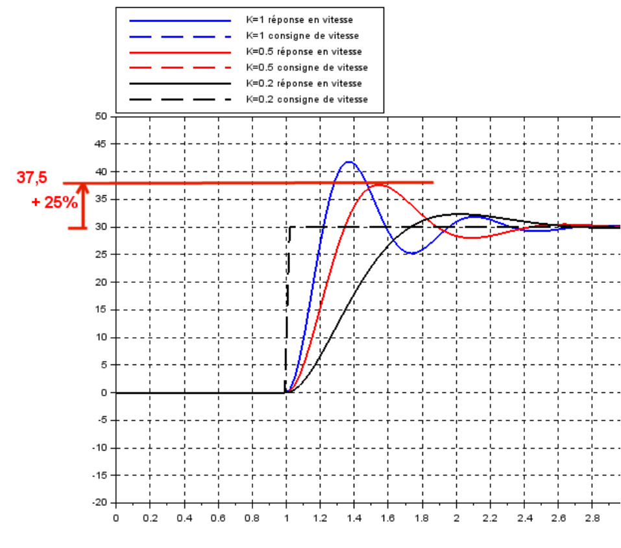
La valeur k = 0,5 convient pour limiter le dépassement à 25%.
La diminution du gain stabilise le système.

Activité 4 :
Simplifier le modèle

Travail 10 :
A partir de la modélisation utilisée dans la simulation, exprimer la fonction de transfert en boucle fermée, en fonction du gain « K » du correcteur proportionnel.
Exprimer le coefficient d’amortissement « ksi » en fonction de « K ».

Corrigé :
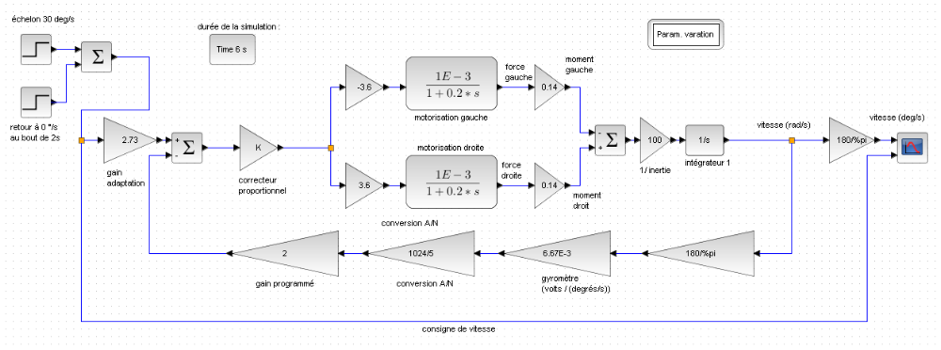
On doit faire attention aux signes associés à chaque branche du schéma-blocs :
Les signes des gains de consigne ( - 3,6) et (+ 3,6) s’expliquent par le fait que lors d’une commande de tangage, par exemple en basculement vers la gauche,
- le moteur droit reçoit une variation de consigne de vitesse positive (pour augmenter sa poussée),
- alors que le moteur gauche reçoit une variation de consigne de vitesse négative (pour diminuer sa poussée).
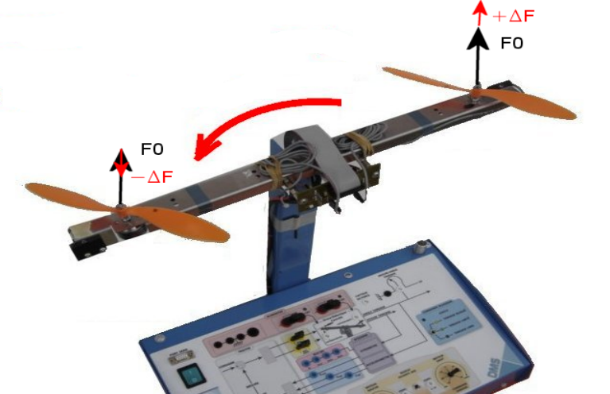
au final, on doit traiter avec le schéma suivant :
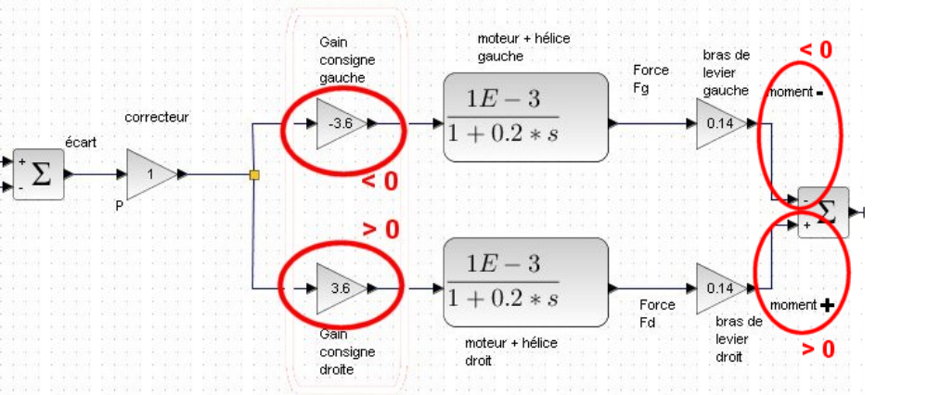
donc, en tenant compte des signes, un schéma équivalent de la chaîne directe pourrait être :
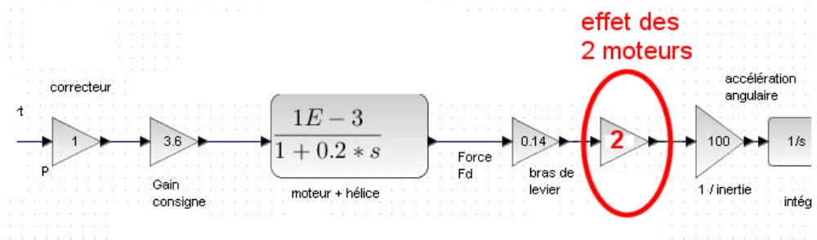
et le calcul de la fonction de transfert en boucle fermée donne :
FTBF(p) = 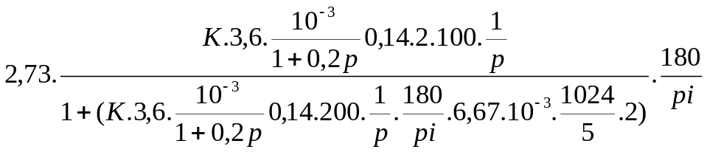
FTBF(p) = 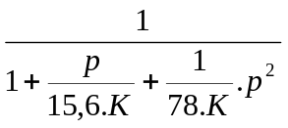 après simplification
la pulsation propre est : 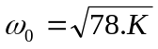
et le coefficient d’amortissement ξ est tel que : 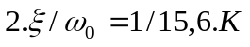 d’où ξ = 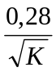

On rappelle l’expression du dépassement en fonction du coefficient d’amortissement : 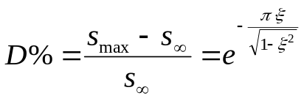

valider le résultat obtenu en simulation pour la valeur du coefficient K qui répond au critère de stabilité du cahier des charges.

Corrigé :
Avec K = 0,5 on obtient ξ = 0,4 ; Pour ξ = 0,4 on obtient D% = 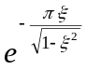 = 0,25 qui est bien la valeur visée au cahier des charges (25 %).

Pour la valeur de K obtenue au travail 9, tracer en simulation sur un même graphe, la réponse du modèle complet et celle du modèle simplifié déduit de la fonction de transfert. Conclure en validant à nouveau le critère de stabilité du cahier des charges à partir du modèle simplifié.

Corrigé :

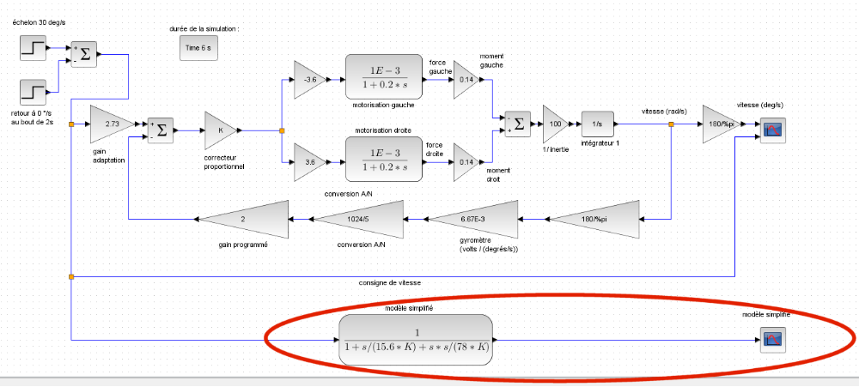

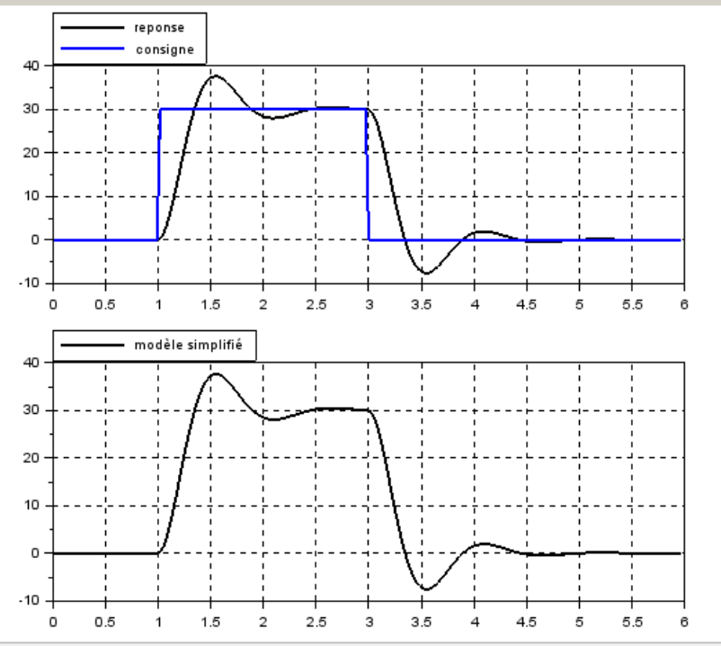
Le modèle simplifié a bien la même réponse et valide aussi le critère de stabilité.

Activité 5 : Synthèse

Travail 11 :
Cette partie nécessite de prendre connaissance de la FICHE 2 « Mise en œuvre du drone D2C » et du §F2-4 en particulier.

Régler dans l’interface de drone didactique le gain Kp2 à la valeur du coefficient « K » obtenu en simulation pour respecter le critère de stabilité du cahier des charges ;
On règle : Kp2 = 0,5

Expérimenter sur le drone D2C, avec ce réglage conformément au §F2-4 de la fiche 2 (deux ou trois mesures sont conseillées, dans un sens et dans l’autre).
Déplacement sens anti-trigo : déplacement sens trigo :
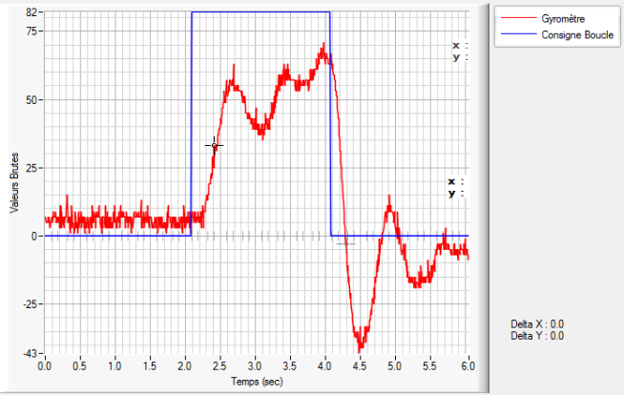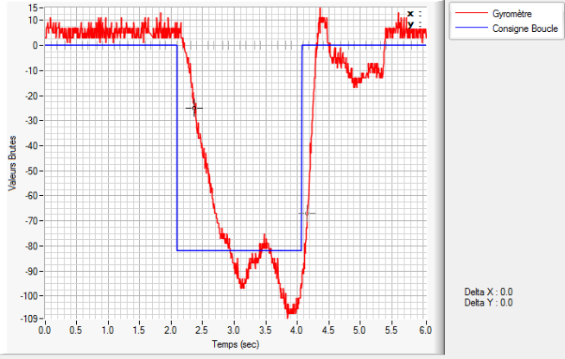

Comparer les résultats obtenus dans cette expérimentation, avec ceux de la simulation ; trouver des explications aux éventuels écarts constatés (Il faudra avoir à l’esprit que le correcteur proportionnel n’est pas un correcteur optimal et que toutes les perturbations ne sont pas corrigées par le système).

les 4 échelons présentés dans les acquisitions ci-dessus donnent une valeur de dépassement en moyenne égale à 25 % et voisine de la valeur de la simulation ;
On constate néanmoins une grande variabilité des résultats dûe à la présence de perturbations sur le mouvement de rotation :
- mauvais équilibrage du balancier ;
- frottements dans la liaison pivot du balancier ;
- contact de fils à l’arrière du balancier ;
- perturbations dues aux mouvements d’air dans la cage du D2C …

Travail 12 :
Récapituler les différentes activités dans un document Power-Point ou Open-Office, en vue d’une restitution orale ; Il s’agira pour chaque activité 1 à 4, de poser clairement la problématique et de présenter les résultats, par exemple à l’aide de copies d’écran.

